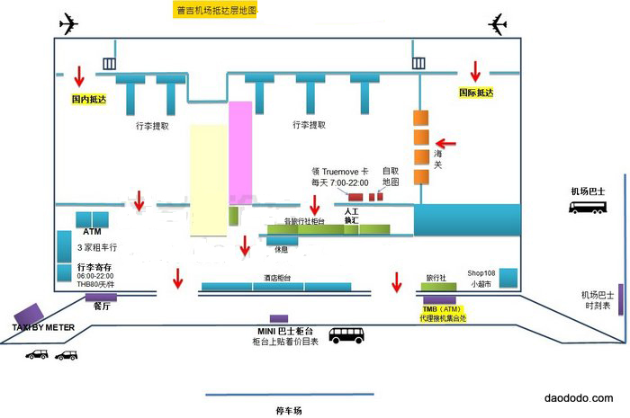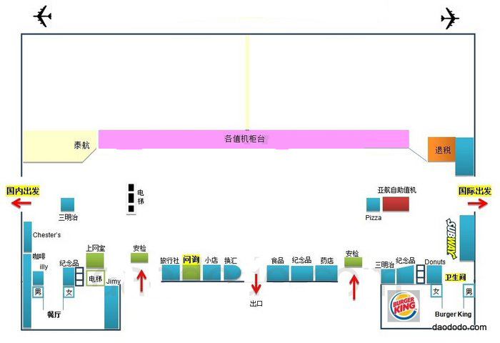
普吉机场与酒店之间的交通
方法1: 在国内预订好接送机（推荐）
费用：120元人民币左右/车 (可坐3人) 160元人民币左右/车(4-9人) 价格为时价，仅供参考
车程：1个小时左右
经营时间：24小时

方法2: 到达机场后选择Minibus （次选）
费用：180B + (2013年6月反馈已经从150B涨价到180B)
车程：1 - 2个小时
经营时间：夜里12点以前
预订方法：去程出了机场大门就可以乘坐，人满发车/ 回程需要提前1天在街上找代理预订，然后第二天回到酒店接你

方法3: 出租车 （不推荐 - 性价比没有预订接送机高）
费用：450B - 600B/车 (1-3人)
车程：1个小时
经营时间：接近24小时
预订方法：走出机场右转，就会看到一个写着taxi-meter的亭子（下方有图），白天可以在这里告诉工作人员要去哪里，然后会给你写一个小票给司机，晚上工作人员不在，直接找司机就可以。
特别提醒：
1. 现在也反馈出租车司机会把你拉到旅行社停5分钟。
2. 夜间有个别司机报告家的案例
"注意，注意， 在普吉机场打车的朋友一定要注意了，出了机场的大门朋友们会看见一帮拿着一块taxi牌子拉客的人，他们是带黑社会性质的，不要理他们，记住一出机场大门朋友们只要往右手边一直走，大概走40-50米，有个吸烟区，朋友们就能看见黄色正规的taxi在站台排队等客了，香香建议朋友们去坐正规的taxi，出门游玩安全第一"

普吉岛内的主要交通工具是TUTU车和出租车了，两者价格基本一致（也许大家会认为出租车贵，但TUTU车司机说自己的车 “有特色”）
3大海滩之间的价格大概为300-400B，比如从芭东去卡塔要400B，从卡塔去巴东要300B。芭东海滩内部是200B，去其他地方更贵些，砍价砍不了多少，因为出租车属于帮派控制，内部 “很团结” 不搞价格战。

